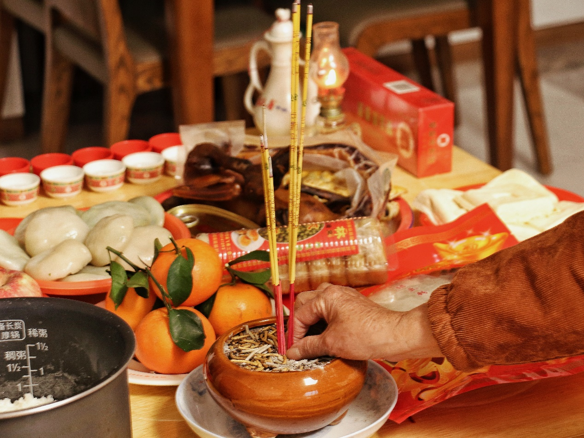

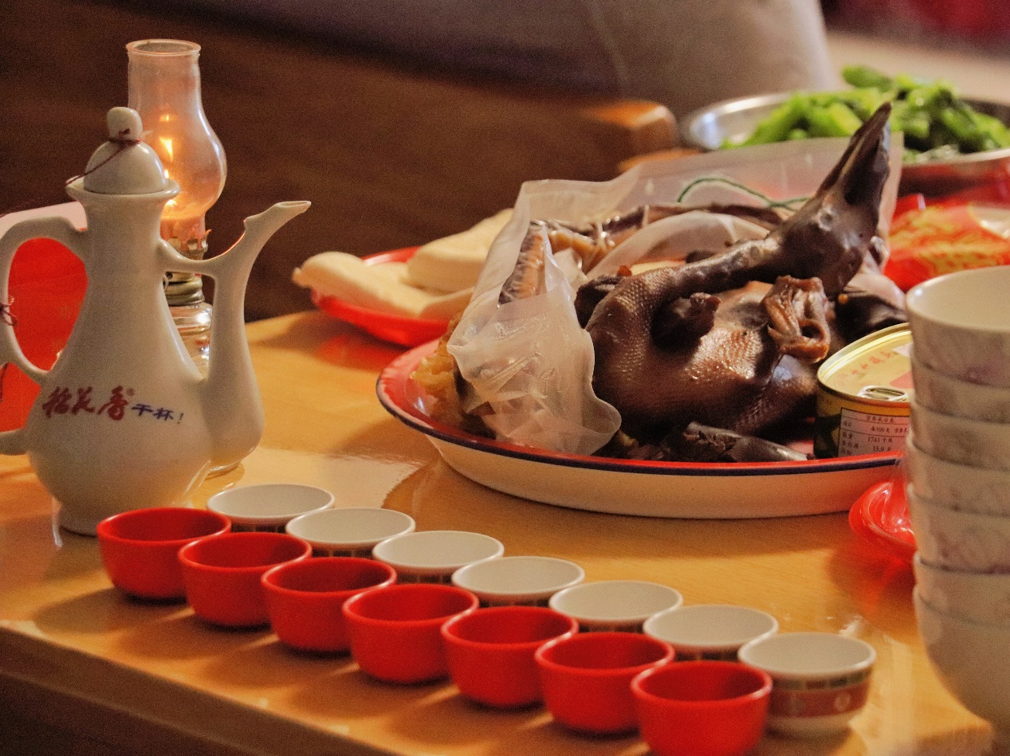

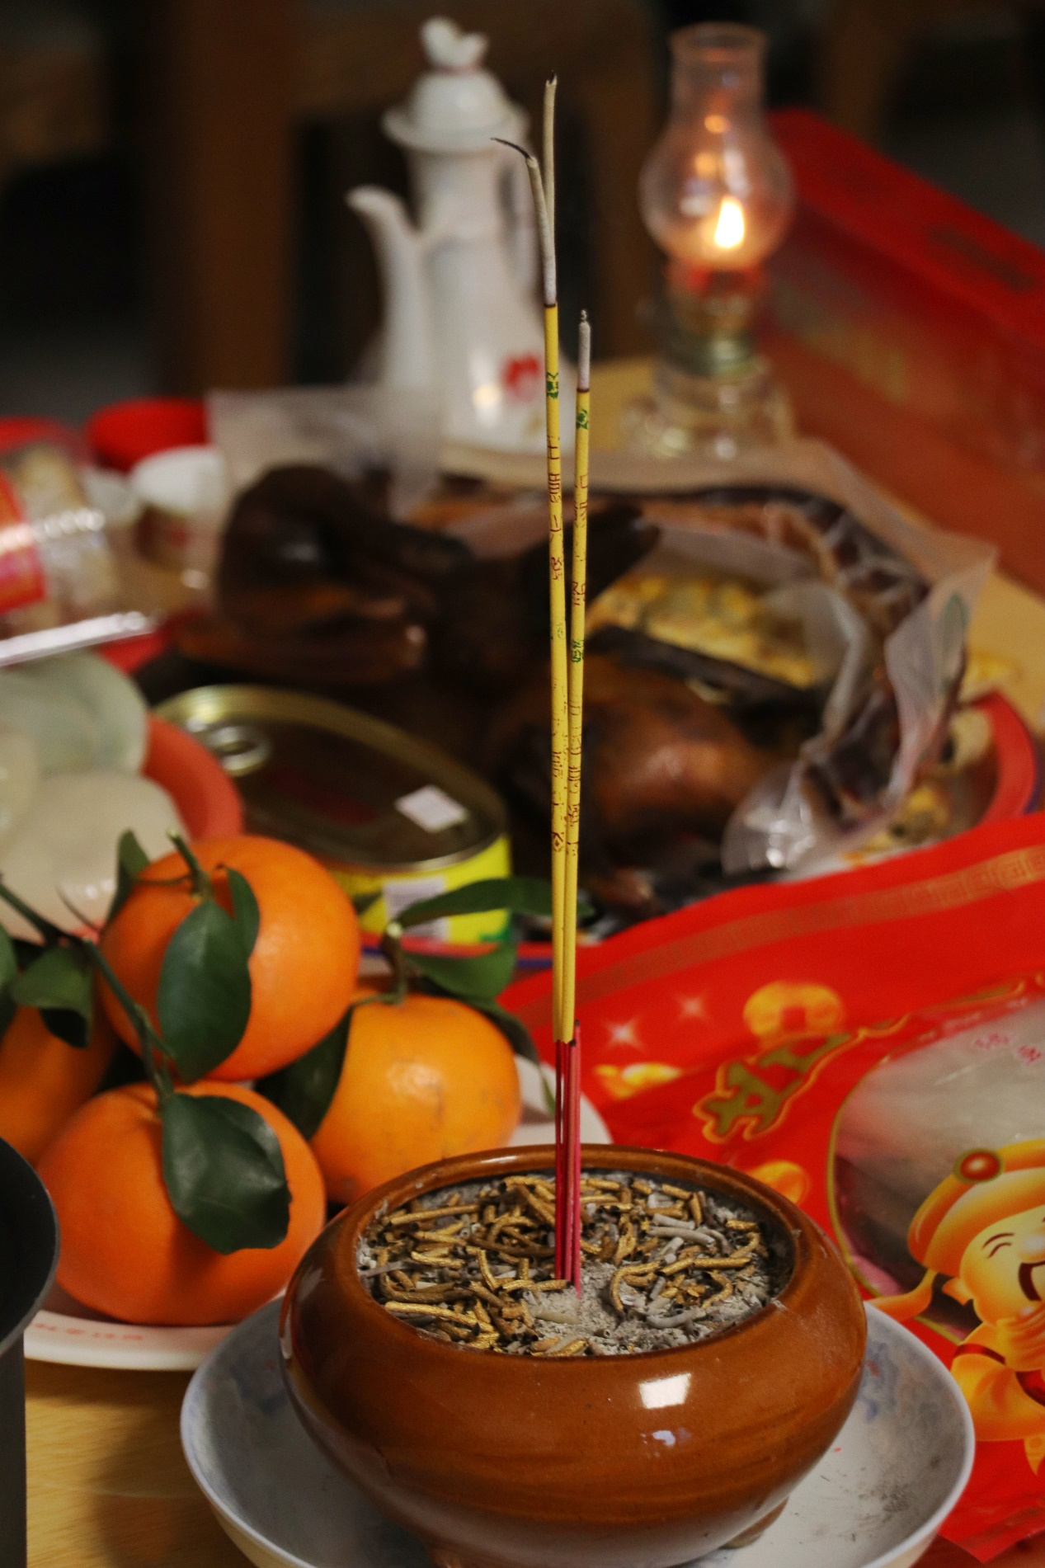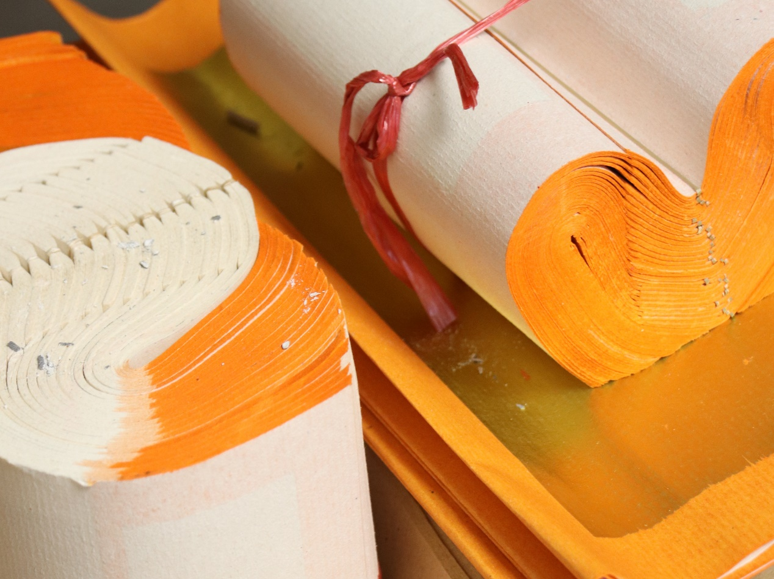
家乡习俗
作为一个潮汕人，每逢过年、过大节都是要拜公和拜老爷，这是潮汕千年流传下来的习俗，是一种信仰，是心灵的寄托，是善良的起点。愿心所念，皆能如愿。有的时候虔诚是一种力量，我们拜公，拜老爷，拜去世的亲人们，在过年的时节相聚，祈求来年风调雨顺，身体健康，万事如意，心想事成。祭祀神明，表达对美好生活的向往；祭祀祖先，表达了对已逝亲人的思念。天灵与苍生同心，一起祈祷祝福一家人的幸福安康，是潮汕人表达爱与寄托最朴素的方式。
过年的拜公是最热闹的，在家里摆起大桌子，摆上香炉，烛台，纸节，准备好丰盛的贡品。贡品也有讲究，要有三牲：猪、鸭、鱼，要做具有潮汕特色的粿、桃粿……不同地方有些许差别，有的地方还要做乒乓粿、发粿等不同种类的粿，要有大桔、五谷、六斋菜，各种新鲜生果，茶、酒，青菜和饭，十分丰盛。意在迎请祖先来家里大吃一顿，一起过年。
祭拜的仪式，由一家之长点上烛，先上五支香，然后开始祭拜，只见拜者手捧香礼拜，口中念念有词，念的内容主要是向神报告一年来的经过、向神的祈祷、许愿以及还过年拜神时许下的愿等。祈祷过后再烧金箔纸。
一年来，家里也是这是时候最热闹，最红红火火。家里的老人和小孩一起为拜神拜公一起准备和忙碌，我认为的这种习俗不是迷信，而是一种感恩，一种心灵的安抚，一种团聚的仪式感，过年烧香祈福，更是潮汕祖先千年传下来的美好传统文化，所有的仪式感，都是为了生活更美好，传统有趣的习俗，是潮汕人最朴素对幸福的表达方式。

